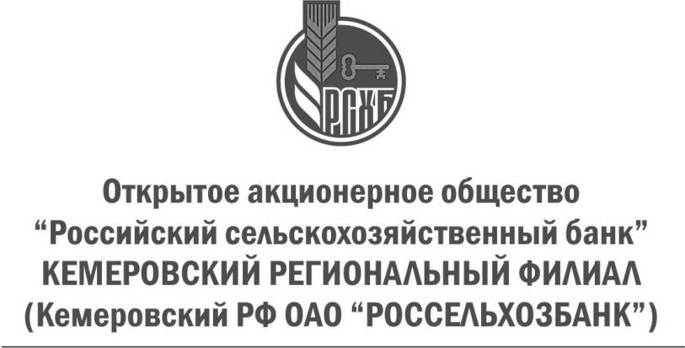
пр. Советский, д.8-а, Кемерово, 650099, Россия
Тел. (3842) 34-60-30, факс (3842) 34-52-82
ОКПО 03020842, ОГРН 1027700342890
ИНН/КПП 7725114488 / 420543001

Пресс-релиз

Россельхозбанк принял участие в агроконференции, посвященной посевной в Кузбассе
Мероприятие прошло в ДК поселка Новостройка Кемеровского района. Организатором выступил Департамент сельского хозяйства и перерабатывающей промышленности Кемеровской области.
В агроконференции приняли участие заместитель губернатора Кемеровской области Валерий Шабанов, начальник Департамента сельского хозяйства и перерабатывающей промышленности Кемеровской области Олег Третьяков, главы районов, начальники и главные агрономы районных управлений сельского хозяйства, представители банков и лизинговых компаний, руководители фермерских хозяйств и сельхозпредприятий области. Всего около 250 человек.
В ходе конференции с рекомендациями по проведению весенне-полевых работ выступили специалисты департамента сельского хозяйства, представители фирм-поставщиков средств химзащиты. Кроме того, участники и гости конференции были ознакомлены с особенностями государственного финансирования в текущем году и кредитования предприятий сельского хозяйства на проведение посевной. Особое внимание было уделено предоставлению в 2015 году государственных субсидий и условиям получения несвязанной поддержки, которая позволит аграриям получить необходимый объем кредитных ресурсов.
Директор Кемеровского филиала Россельхозбанка Галина Фролова рассказала о финансировании сезонно-полевых работ в текущем году. «Действующая линейка кредитных продуктов адаптирована для различных категорий клиентов и позволяет Банку учитывать потребности всех отраслей современного агропромышленного сектора. На кредитование сезонно-полевых работ в 2015 году Кемеровский филиал Банка готов предоставить 1,3 млрд рублей. Кредитные средства могут быть использованы сельхозтоваропроизводителями на закупку семян сельхозкультур, кормов, горюче-смазочных материалов, запасных частей, удобрений, средств защиты растений и другие цели»,- отмечает директор Кемеровского филиала ОАО "Россельхозбанк" Галина Фролова.
ОАО «Россельхозбанк» – основа национальной кредитно-финансовой системы обслуживания агропромышленного комплекса России. Банк создан в 2000 году и сегодня является ключевым кредитором АПК страны, входит в число самых крупных и устойчивых банков страны по размеру активов и капитала, а также в число лидеров рейтинга надежности крупнейших российских банков. В собственности государства находятся 100% акций банка.

